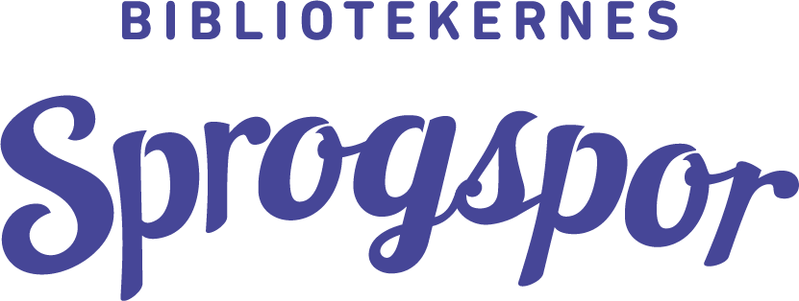

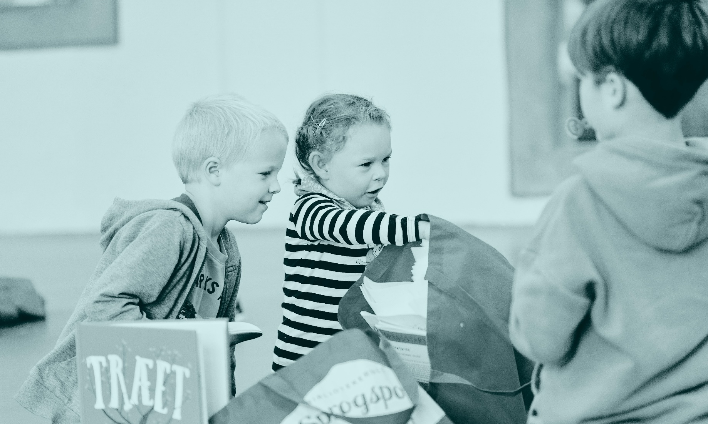
Kære [Indsæt navn på dagtilbud]

I modtager dette brev, fordi vi ønsker at informere jer om Bibliotekernes Sprogspor. Bibliotekernes Sprogspor er bibliotekernes indsats på området sprog og læsning. Indsatsen henvender sig til de voksne omkring børn i alderen 0-7 år. Udgangspunktet er, at vi ved, at et godt sprog og gode læsekompetencer er indgangen til et godt liv. Jo tidligere børn kommer i gang med at lege med sproget des bedre! Og så ved vi, at en fælles indsats gør en forskel for børns sproglige udvikling.

Her kan I læse mere om baggrunden for Sprogsporet, og hvad I som dagtilbud bliver tilbudt.
Projektet Bibliotekernes Sprogspor blev afprøvet i 7 pilotkommuner landet over i efteråret 2018. Citatet her er fra evalueringen:

”Jeg synes det er fantastisk at I har de der tilbud, men sådan lige, at I har så meget at byde på, det kom som en overraskelse for mig, på den positive måde selvfølgelig” (Børnehavepædagog, Herning kommune, 2018).

Hvordan foregår det?
Bibliotekernes Sprogspor driver hjemmesiden Sprogsporet.dk, som kan bruges af både det pædagogiske personale i dagtilbud, af bibliotekspersonale og af forældre. Centralt i Bibliotekernes Sprogspor er et forløb på seks uger - bygget op omkring seks sprogstartsposer med billedbøger, sproglege og legetøj. Sprogstartsposerne tager udgangspunkt i litteraturen og giver gennem leg børn og voksne mulighed for at tale om fx farver, følelser og tal. Sprogstartsposerne er udviklet i tæt samarbejde mellem bibliotekarer og sprogpædagoger – og så er de lige til at gå til. Med til poserne følger sæt med digitale og analoge legeredskaber, som anvendes i forløbet.
Bibliotekernes Sprogspor tilbyder dagtilbuddene en sprogstimulerende indsats, hvor et samarbejde mellem forskellige fagligheder bringes i spil. Nemlig samarbejdet mellem pædagoger, dagplejere og bibliotekspersonale. På hjemmesiden understøttes den sprogstimulerende indsats i hjem og institution, herunder også arbejdet med de fysiske sprogstartssæt.

Bibliotekernes Sprogspor - også for forældre
På Sprogsporet.dk kan både pædagogisk personale og forældre oprette en profil og tilmelde sig et månedligt nyhedsbrev om børns sproglige udvikling. Der vil også være en oversigt over de lokale aktiviteter, der omhandler sprog. Noget af det, der fremhæves i den nye dagtilbudslov, er netop samarbejdet med forældrene om børns læring. Bibliotekernes Sprogspor understøtter dette samarbejde med et forældrespor, hvor forældre kan finde viden om sprog og litteratur og tips til, hvordan de kan fortsætte legen med sproget derhjemme.

En styrket pædagogisk læreplan og Bibliotekernes Sprogspor
Den ny dagtilbudslov og den styrkede pædagogiske læreplan slår fast, at legen har en grundlæggende betydning for børns trivsel, læring, udvikling og dannelse. Læringsmiljøet i dagtilbuddene skal som bekendt understøtte, at alle børn udvikler sprog, så de får erfaringer med at sprogliggøre tanker, behov og ideer, som de kan bruge i de fællesskaber, de indgår i - både i hjemmet og dagtilbuddet. I overensstemmelse med den ny dagtilbudslov bygger læringsforståelsen i Bibliotekernes Sprogspor på et bredt læringsbegreb, der understøtter børns kropslige, motoriske, sociale, følelsesmæssige og kognitive læring og dannelse.

Bibliotekernes rolle
Ligesom dagtilbuddene er bibliotekerne også vigtige for vores børns dannelse. Biblioteket åbner døren til den litterære verden, sætter gang i fantasien og inviterer til leg med ord i det åbne og frie biblioteksrum. Med Bibliotekernes Sprogspor møder biblioteket børnene der, hvor de er, men sørger også for, at alle børn får mulighed for at stifte bekendtskab med biblioteket. Et bekendtskab som gerne skulle blive livslangt!
Vi håber, I har fået lyst til at høre mere om Bibliotekernes Sprogspor. Har I spørgsmål, kan I henvende jer til xxx@xx.dk.
Venlig hilsen
[Indsæt afsender]

